SÚMULA DA 008ª REUNIÃO ORDINÁRIA CEF-CAU/RJ

DATA: | 20 de agosto de 2024, terça-feira | HORÁRIO: | 15:30 às 17:30
LOCAL: | Reunião híbrida, realizada na sede do Conselho e via Microsoft Teams.
PARTICIPANTES | Eduardo Ribeiro dos Santos | Remoto
 | Igor Freire de Vetyemy – Cood Adj | Remoto
 | Marllon Sevilha da Silva | Justificou
 | Tanya Argentina Cano Collado - Coord | Remota
 | Ticianne Ribeiro de Souza | Remota
 | Millena Carolie M. Miranda | Justificou
 | Gustavo Jucá | Justificou
APOIO | Nathalia Aiello | Remota
 | Alessandra Vandelli | Presencial

- Verificação de quórum e apresentação da pauta
Quórum confirmado às 15:38 com os presentes acima nominados.
Pauta:
- Processos GERTEC.
- Fórum de Escolas.
- Encontro de Coordenadores Setembro.
- Ações para divulgação e apoio as novas DCN's

- Processos GERTEC
Servidora Nathalia Aiello apresentou 03 (três) processos de inclusão de títulos de especialização em engenharia de segurança do trabalho.

Processo 210896/2024 – Maria Rita de Carvalho Ribeiro
Processo 2144194/2024 – Raquel Mendes Rêgo
Processo 2133074/2024 – Ludmila Soares da Silva Souza

Aprovados com 04 votos favoráveis.

- Fórum de Escolas
Coordenadora Tanya Collado apresentou a consolidação das propostas para realização do Fórum AU, com proposta de data para dia 10 de outubro.

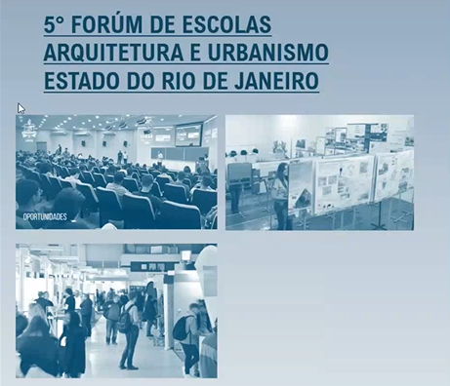

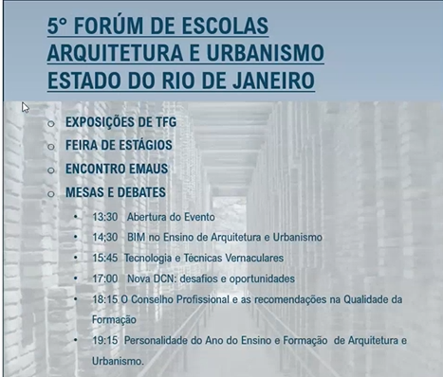

A feira de estágios, seria maravilhoso, porque isso traz traria organicamente os estudantes sem necessariamente virem caravanas com os coordenadores.

Conselheiro Eduardo Riberio sugeriu realizar Fórum no espaço IAB, pagar os custos, porque fica até num espaço mais interessante para fazer um fórum.

Conselheiro Igor de Vetyemy sugeriu convidar as entidades AsBEA e FeNEA que fazem parte do CEAU

Sugestão debates: A formação do arquiteto na contemporaneidade; Como deve ser a Formação do Arquiteto hoje; Qualidade de Ensino e Inserção profissional: futuro e realidade; O Ensino de hoje para o profissional de amanhã.

Encaminhamentos:
1- Coordenadora Tanya Collado irá verificar disponibilidade do IAB para dia 10 de outubro.
2-Conselheiro Igor de Vetyeny irá convidar avisar o professor João Calafate para homenagem personalidade do ano do ensino.
3-Cada tema um membro da CEF ficará responsável pela mediação, informar pelo grupo.

- Evento CAUBR
Coordenadora Tanya Collado informou que irá no X Encontro Nacional de Coordenadores de CEF e do III Seminário Nacional de Formação, Atribuições e Atuação Profissional do CAU que ocorrerá no Espirito Santo nos dias 04 a 06 de setembro.

- Ações para divulgação e apoio as novas DCN’s
Aprovado solicitar a comunicação ações de divulgação e apoio as novas DCN’s

- Assuntos Gerais
Conselheira Ticianne Ribeiro relatou que no pós-pandemia muitos alunos passaram a ter problemas com estágios, sobretudo os que são em home office. Por conta disso, aqui no Ibmec fizemos uma campanha de conscientização sobre a lei de estágio que incluiu muita conversa presencial em sala e contou também com a elaboração de duas postagens para que eles pudessem consultar e relembrar dos principais pontos.

Tem material que foi elaborado com setor de Carreiras e pelo jurídico do IBMEC, sentiu que surtiu um resultado bem positivo.

Por isso, sugere que a CEF fazer alguma campanha de conscientização junto aos escritórios e arquitetos formados, que muitas vezes são os patrões.

Gerente Carolina Mamede informou que no dia 24 de agosto às 15h, ocorrerá colação de grau da UNISUM e pergunta quem poderá representar CEF

Não havendo mais nada a ser tratado a Reunião ampliada da CEF-RJ com os Coordenadores de curso, encerrou às 17:15 com a presença dos nomeados acima, a súmula foi lavrada por mim Alessandra Vandelli, Assessora de Comissões e segue assinada pela Coordenadora Tanya Collado.

Tanya Argentina Cano Collado
Coordenadora da CEF-CAU/RJ

